LAST NAME, first name: Class: /20
Les pronoms relatifs, vocabulaire
- Entourer la bonne réponse. Il peut en avoir plusieurs dans la même phrase ! /5

- Mr. Richards, who/ which/ that/ whose/ Ø is a taxi driver, lives on the corner.
- What did you do with the cake who/ which/ that/ whose/ Ø your mother gave you?
- I talked to the girl who/ which/ that/ whose/ Ø car had broken down in front of the shop.
- This is the girl who/ which/ that/ whose/ Ø comes from Spain.
- The car, who/ which/ that/ whose/ Ø driver (chauffeur) is a young man, is from Ireland.

- Transformer les deux phrases en une seule. /5

- Give me the plate. The plate is on the table.

- My sister is a hair dresser. She lives in Canada.

- The boy’s shoes are red. The boy is my cousin. (garder l’ordre !)

- The last metro is late. It is coming soon.

- I talked about the song. The song is amazing.
The song,

- Traduire les phrases. Mettre tous les pronoms relatifs possibles. /5

- John, qui est toujours triste, est victime de harcèlement.

- Son harceleur a volé son déjeuner qu’il a voulu manger le midi.

- Miss Smith, dont John aime bien les cours, l’a vu pleurer.

- Le chef d’établissement, qui a été très compréhensif (understanding), a puni (to punish, verbe régulier) le harceleur.

- La punition (punishment), qui était sévère (mot transparent), a changé le harceleur.

4. Vocabulaire: /5
1. voler | 6.traiter quelqu’un de tous les noms
2. pousser x2 | 7. menacer
3. pincer | 8. exclure quelqu’un
4. répendre des rumeurs | 9.
5. endommager des affaires | 10.

Compréhension écrite. /15
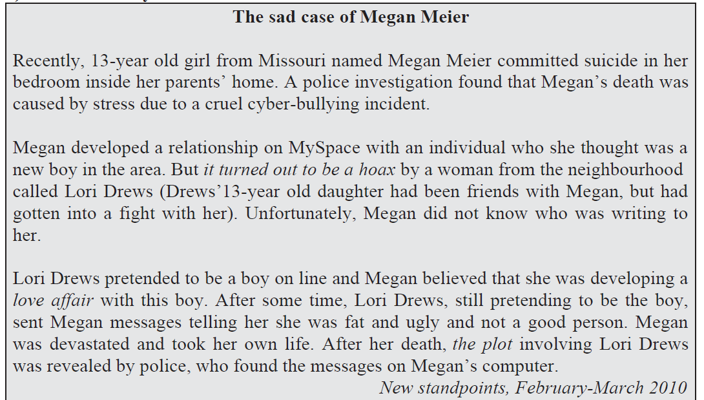
1, Read the story.

2, Answer the questions IN FRENCH

A, Quelle est la nature du document ? Où est quand était-il publié ? /2 p
Article 1
Text (0.5)
New Standpoints 0.5
Févirer-Mars 2010 0.5

B, Qui sont les 3 personnages mentionnés, quelle est leur relation avec la victime ? /3 p

Megan Meier – victim
Lori Drews – harceleur
La fille de Lori Drews
Les parents de Megan
La police - investigation

C, Identité de la victime : /2 p
Megan Meier, fille de 13 ans de Missouri

D, Comment est-elle morte ? /1 p
Elle a commis un suicide

E, Qui est responsable de sa mort ? /1 p
Lori Drews

F, Sans traduire mot par mot le texte : quelle est la raison de la mort de la victime ? /4p
« Relation amoureuse » sur Myspace avec un garçon
Lori Drews a fait semblent d’être ce garçon
Elle a envoyé des messages méchants (grosse, moche, pas une bonne personne)
Megan était dévastée et s’est suicidée

